Hein Joon

Met Tensen op vakantie

Een busbedrijf uit andere tijden...
1950–1970
Al kom ik niet uit de buurt van Soest of Amersfoort, maar uit Wormerveer, toch heb ik aan de firma Tensen heel bijzondere herinneringen. We gingen met de Tensens op vakantie en oom Piet kwam ons thuis ophalen. Mét de bus.

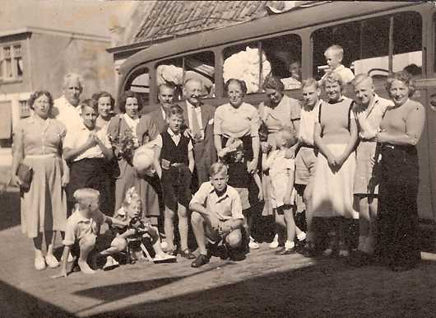

Bus Egmond 1953 -
Met de bus van Tensen naar Egmond aan Zee.
Foto: familie Joon

Bevriend
Mijn ouders waren bevriend met de familie Tensen en in de periode 1950 tot 1970 brachten onze families gezamenlijk de zomervakantie door in een groot oud huis in Egmond aan Zee. Dat huis is er nog; het is nu een Chinees restaurant. Je moest in die tijd alles zelf meenemen, ook dekens en pannen; de inrichting van het huis was gebrekkig. Maar het huis had wel een grote tuin, waar een groot deel van het vakantieleven met de hele meute zich afspeelde.
De vakanties waren altijd een succes en er werd ontzettend veel gelachen. En dat met (of juist door) de weinige middelen van toen. Ook gingen we veel met z'n allen naar het strand, waarvoor we een enorme tent met windschermen hadden.

Ophalen in Wormerveer
Auto's waren in die tijd nog zeldzaam en mijn ouders hadden er geen. Om nu toch de beide grote families met hun hele vakantiehave en goed in Egmond te krijgen, kwam de heer Tensen zelf (oom Piet) ons ophalen in Wormerveer met één van z'n bussen. Dat was natuurlijk een hele bijzonderheid, zo'n grote rode bus voor je huisdeur! Vervolgens werd de rit naar Egmond gemaakt met de families én de halve huisraad erin. En aan het eind van de vakantie werden we keurig met de bus weer terug gebracht. Oom Piet bleef nooit in Egmond. Hij reed weer terug; er moest gewerkt worden...

Zonder kaartje
Soms logeerden wij als kind in Soest. We konden dan zonder kaartje met de bus mee: je zei tegen de chauffeur dat je een kennis van de Tensens was en je kon zo naar dierenpark Amersfoort of naar het zwembad. Het was een bijzondere familie met een bijzonder bedrijf; een bedrijf uit andere tijden".
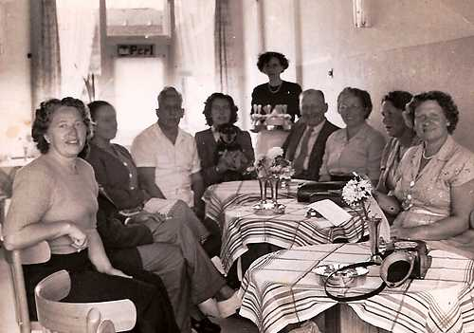

Huis Egmond Zee 1953 -
De families Joon en Tensen in het grote vakantiehuis.
Foto: familie Joon
- 